Παύλος Καστανάς
Γεννήθηκε στην Αθήνα το 1982. Σπούδασε Φυσική στο Πανεπιστήμιο Αθηνών και στη συνέχεια έκανε μεταπτυχιακές σπουδές στην Αστροφυσική στο Λονδίνο. Κατά τις μεταπτυχιακές του σπουδές το ερευνητικό πεδίο με το οποίο ασχολήθηκε ήταν η αναζήτηση εξωπλανητών που παρουσιάζουν ομοιότητες με τη Γη. Ασχολείται εδώ και αρκετά χρόνια με την εκπαίδευση διδάσκοντας μαθήματα θετικών επιστημών σε ιδιωτικά πανεπιστήμια.
Στα πλαίσια της επικοινωνίας της επιστήμης έχει οργανώσει δεκάδες εκδηλώσεις σε όλη την Ελλάδα και έχει πραγματοποιήσει πλήθος ομιλιών και εκπαιδευτικών δραστηριοτήτων σχετικά με την αστροφυσική.
Το 2017 δημιούργησε το δημοφιλές διαδικτυακό κανάλι αστρονομίας «Astronio», το οποίο μέσα με σε 4 χρόνια λειτουργίας ξεπέρασε τις 16 εκατομμύρια προβολές και τους 200.000 συνδρομητές. Επίσης, έχει σχεδιάσει μια σειρά μαθημάτων αστρονομίας για παιδιά.
Το 2020 δημοσιεύτηκε το βιβλίο του με τίτλο «Προς τ’ άστρα – Ένα μαγευτικό ταξίδι στον κόσμο της Αστροφυσικής» από τις εκδόσεις «Κάκτος»
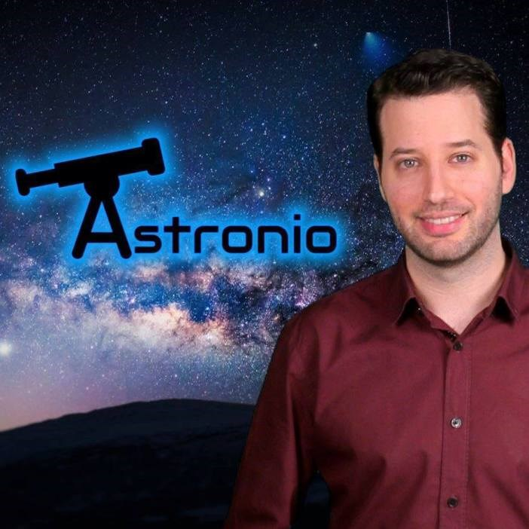

Το βιβλίο του
